Configuratie en tools

Gekozen technologieën (van binnenkomen van de date tot resultaten)
- Apache Kafka
  - Vangt alle stemmen op
  - Zorgt dat er geen data verloren gaat
- Apache Spark
  - Verwerkt alle stemmen die binnenkomen
  - Berekend de ranking
- Apache Cassandra
  - Slaat de actuele telling op (kent de recentste aantallen)
- Hadoop
  - Bewaart alle historische data (een archief)

Opzetten technische omgeving

Virtuele machine
In eerste instantie heb ik een server zonder GUI gebruikt, dit heb ik redelijk snel aangepast. Ik heb de server verwijderd en een desktopversie met een GUI geïnstalleerd omdat dit toch wel meer voordelen heeft. Hoewel de volgende tekst over de installatie van de serverversie gaat, zijn alle commando’s die ik later heb uitgevoerd in de desktopversie dezelfde. Het enige verschil is dat de ISO-image anders is.
Om dit project op te zetten heb ik gebruik gemaakt van Oracle VirtualBox. Ik heb vanop de officiële website van Ubuntu een ISO-image gedownload voor een Linux server, meer bepaald ubuntu-22.04.5-live-server-amd64. Ik heb gekozen voor deze versie omdat momenteel de betrouwbaarste versie lijkt. Het is een LTS-versie wat ervoor zorgt dat deze over het algemeen stabiel is en nog een tijd ondersteund wordt. Aangezien het ook niet de nieuwste versie is, is er een kleinere kans op mogelijke problemen zoals compatibiliteitsproblemen met bepaalde programma’s.
Nadat ik dit bestand heb gedownload op mijn laptop heb ik hem op Oracle VirtualBox een virtuele machine aangemaakt met deze ISO. Hier heb ik een aantal dingen ingesteld zoals: RAM, CPU, geheugen, … Ik heb ervoor gekozen om een manuele installatie te doen. Vervolgens begon de ISO te installeren. Hier heb ik nog een aantal dingen ingesteld waaronder een login en wachtwoord.
Wanneer ik voor het eerst inlogt op de server heb ik de volgende commando’s uitgevoerd om er zeker van te zijn dat de server up-to-date was.
sudo apt update
sudo apt upgrade -y
Het eerste commando haalt van alles de nieuwste versies op, terwijl het tweede commando deze versies vergelijkt met de huidige en de nieuwere versies installeert. Een kleine toelichting voor het tweede commando, -y wordt gebruikt om direct toestemming te geven zodat dit niet meer moet worden bevestigd. Dit heeft in elk commando deze betekenis en zal dus waarschijnlijk vaker terugkomen.

Ontwikkeltools
Eerst en vooral heb ik python geïnstalleerd, samen met pip en een virtuele omgeving.
sudo apt install python3 python3-pip python3-venv -y
Het begint met het installeren van de programmeertaal python. Dan pip, wat het mogelijk maakt om externe pakketten te installeren (noodzakelijk voor bijvoorbeeld Pandas). Ten slotte python3-venv, dit is nodig om virtuele omgevingen te kunnen maken. Als controle heb ik vervolgens de versies opgevraagd, met onderstaande commando’s.
python3 –version
pip3 –version

Projectmap en python-omgeving
Om het overzicht te bewaren heb ik voor het project een projectmap aangemaakt.
mkdir eurovision_project
cd eurovision_project
Het eerste dient om de map aan te maken en het tweede om de map te openen.
Hierna heb ik in deze projectmap een python virtuele omgeving aangemaakt. Vervolgens heb ik het geactiveerd.
python3 -m venv venv
source venv/bin/activate
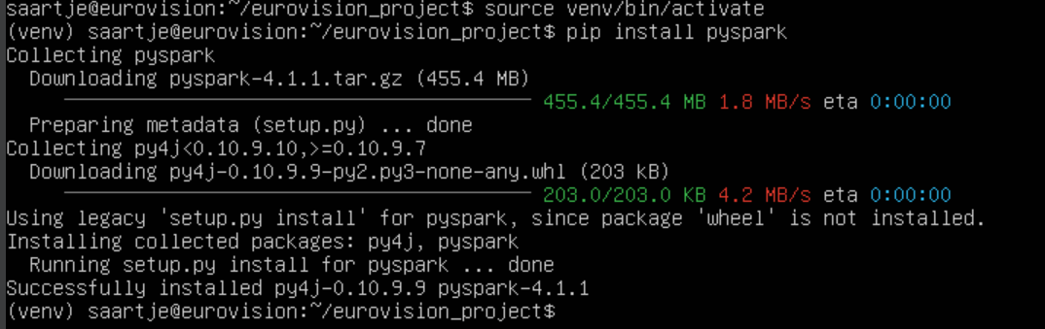
Na de activatie ziet de prompt er anders uit:

